درس اليوم هو شرح كيفية الكتابة في البرامج التي لا تدعم العربية
و الكثير من الأشخاص يعانون من هذه المشكلة و سيتم التطرق إليها بالتفصيل و شرح الدرس
مدعما بالصور التوضيحية
نرجو من الإخوة أن لا يبخلوا علينا بالدعاء
الدرس قدم من طرف : جميل با شا علي- الجزائر. مستغانم.عشعاشة.27330
البريد الإلكتروني

ali.djamile774@gmail.com

جميل با شا عـــــلي

- يجب تحميل برنامج أبو راشد أو برنامج الرسام العربي و هي برامج موجودة على النت
و حجمها لا يتجاوز 3 ميقا
- سنأخذ برنامج الرسام العربي
- نثبت البرنامج كما في الصورة
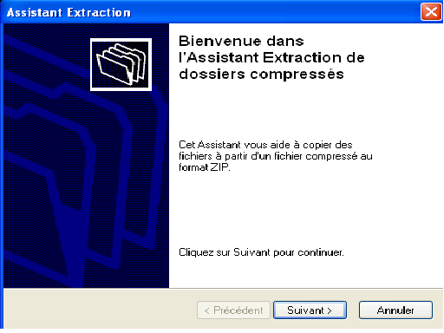

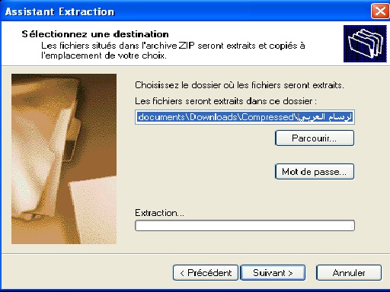

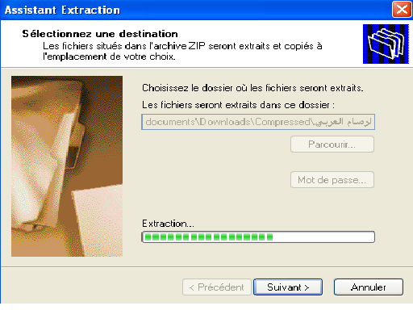

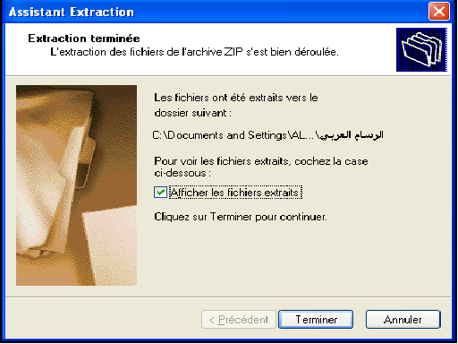

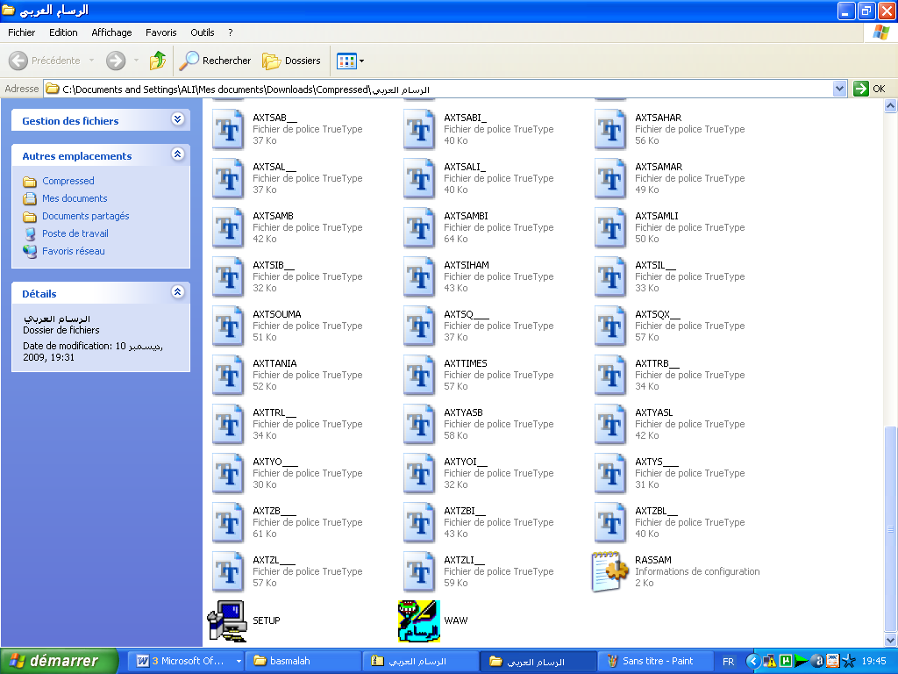

نقوم بتحديد جميع الخطوط

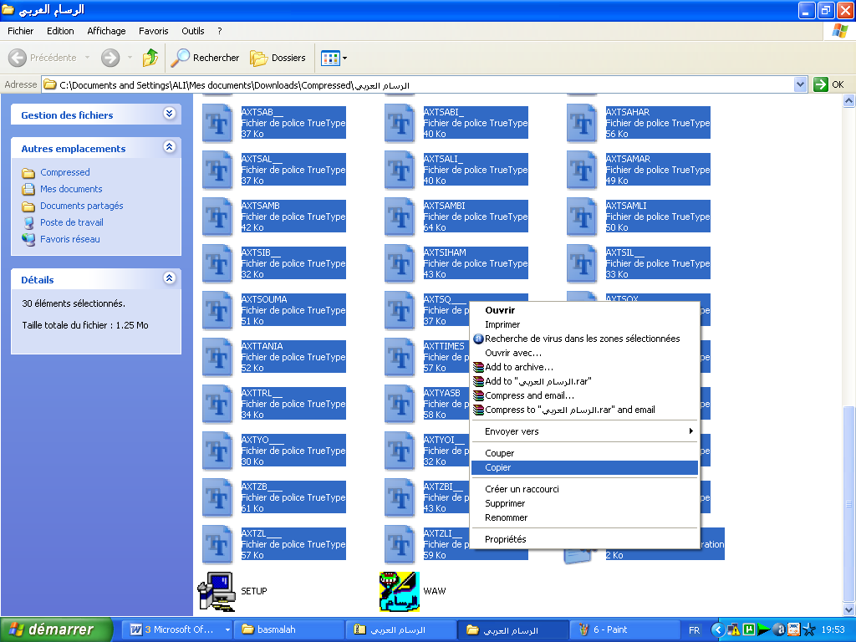

بعد تحديد جميع الخطوط كما في الشكل نقوم بعمل نسخ الخطوط
ثم نذهب كما هي الصورة
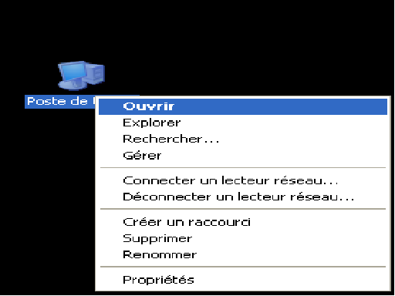

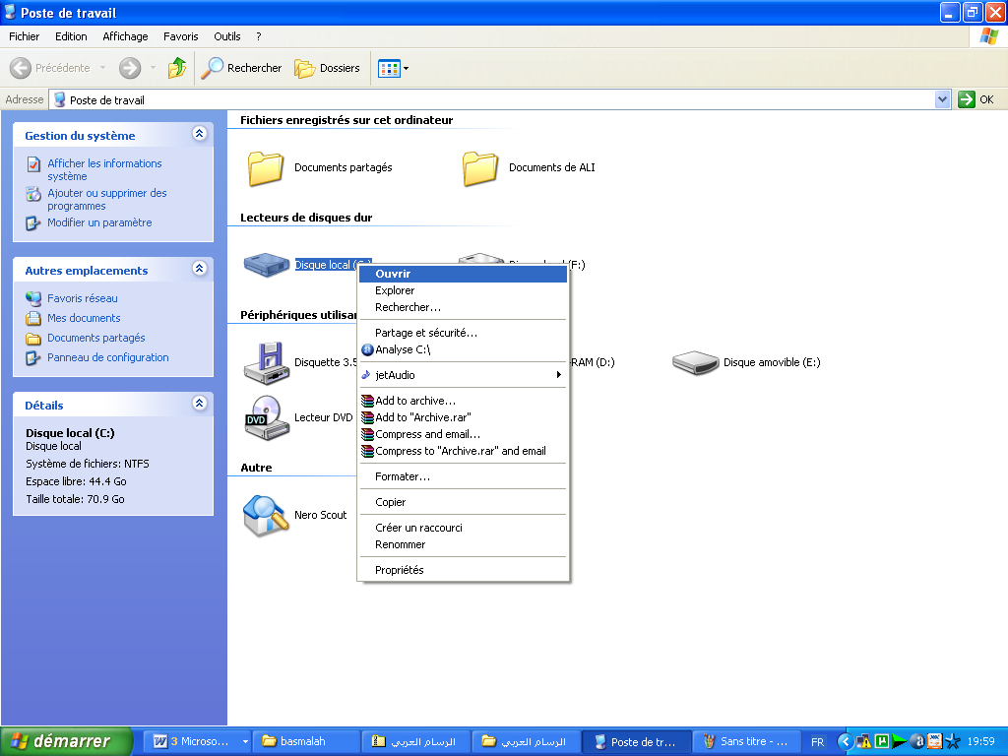

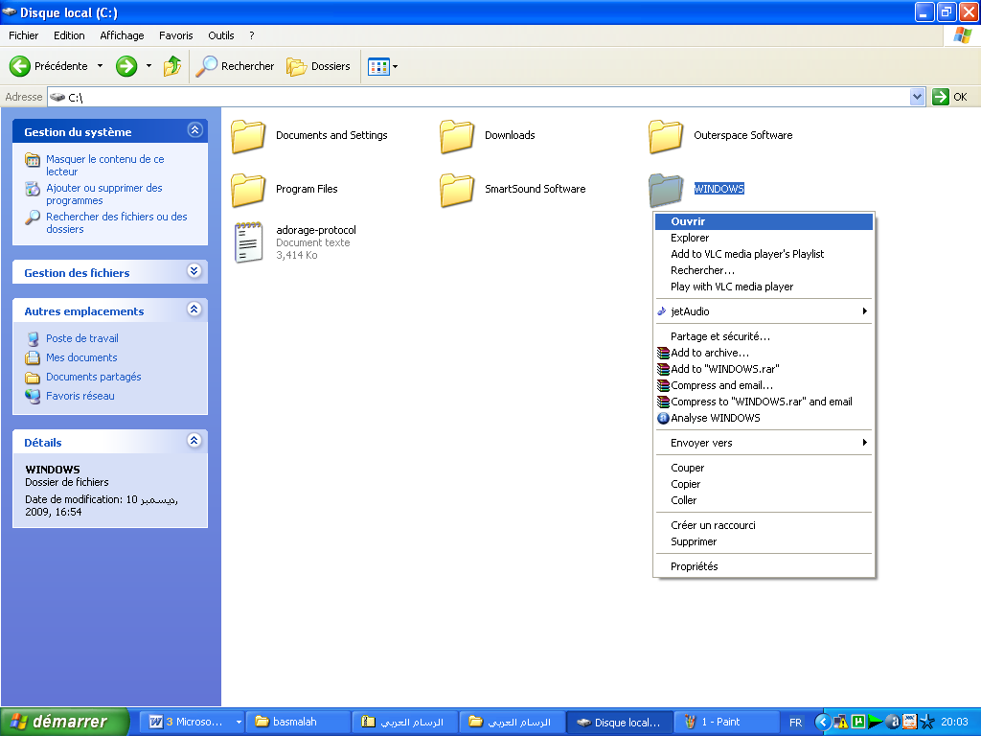

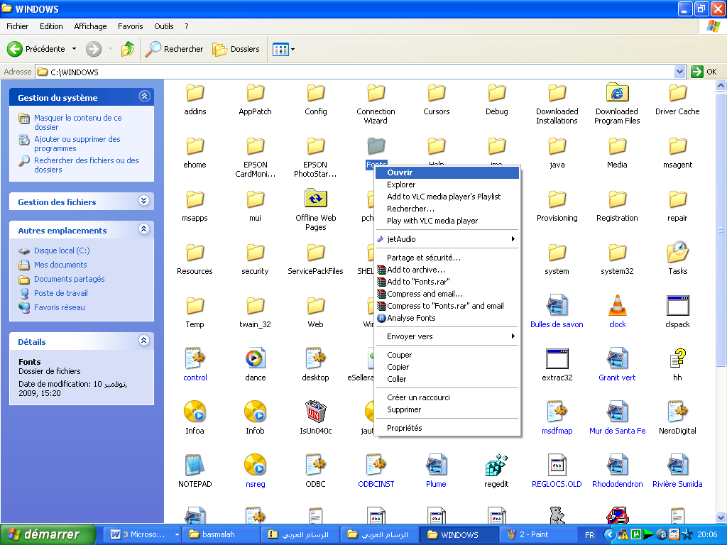

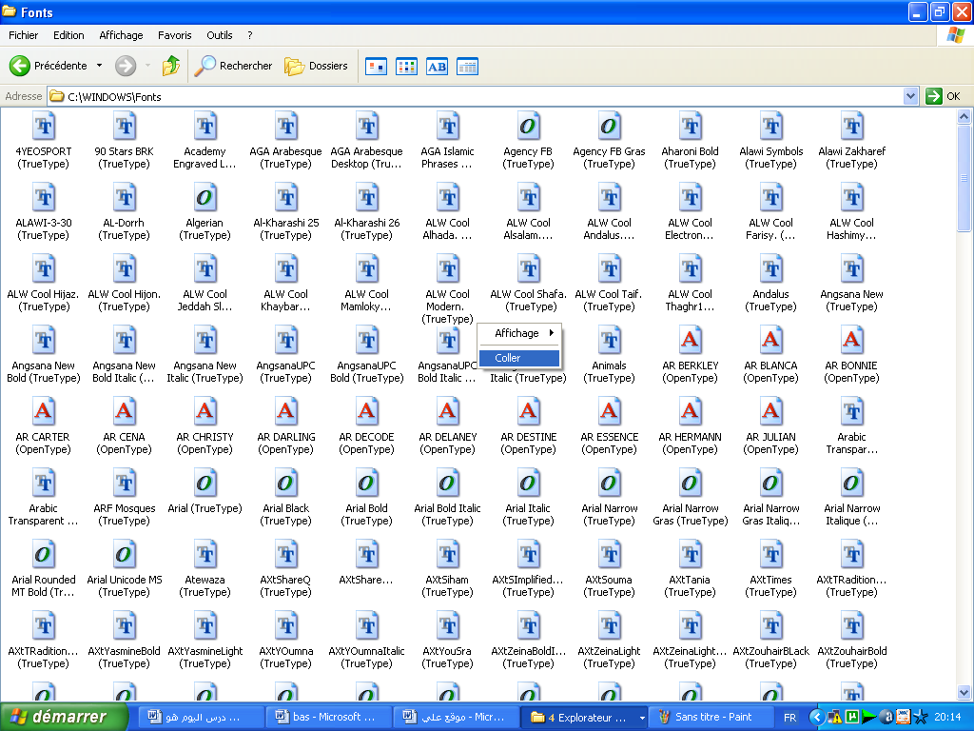

نقوم بنسخ جميع الخطوط كما هو موضح في الصورة

المرحلة الثانية
نذهب إلى البرنامج وهو موجود مع الخطوط
لاحظ الصورة الرقم 01

01

نقوم بفتح البرنامج واتبع ما يلي
أنا أستعمل برنامج الرسام العربي نفس الخطوات
- فتح البرنامج
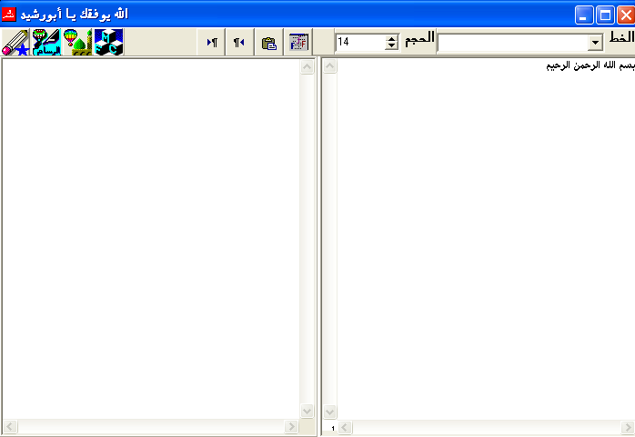
كتابة النص هنا

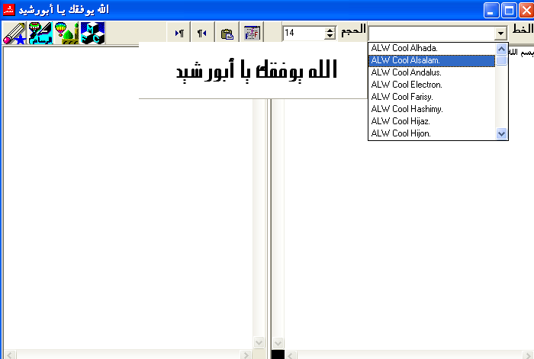

اختار نوع الخط مهم و تذكر اسمه لأنه ستستعمله في البرنامج و بمجرد الضغط على نوع الخط تتحول الكتابة في الإطار المقابل
اسم الخط هنا هو
ALW Cool Al Salam

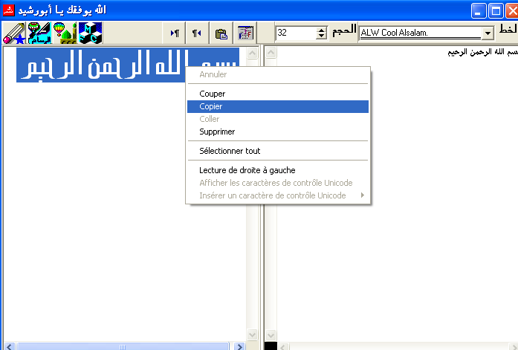

لا حظ تحول الكتابة إلى الإطار الثاني نقوم بتحديد الكتابة و عمل نسخ لها
ثم نذهب إلى البرنامج الذي تريد الكتابة عليه بالعربية و نقوم بفتحه
ونختار أداة الكتابة Aالموجودة في البرنامج و نقوم بلصق الكتابة
لاحظ الصورة
نلاحظ أن الكتابة جاءت برموز غير مفهومة
لا يهم نواصل

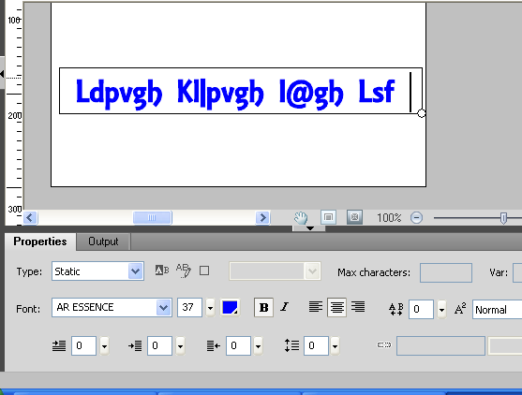

هنا نوع الخط

نقوم بتحديد هذه الكتابة " غير المفهومة"
و نختار لها الخط الذي اخترناه في الأول و هو ALW Cool Al Salam

نختار الخط الذي كتبنا به في الأول و
نحدده
لاحظ الصورة
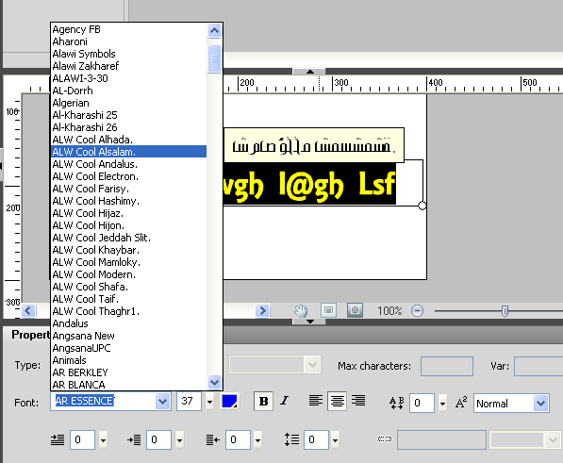

لا حظ النتيجــــة

